Отчет по лабораторной работе №5-B «ЗАХВАТ КОНТРОЛЛЕРА ДОМЕНА»
  - Кибербезопасность предприятия
Александрова У.В.,
Волгин И.А,
Голощапов Я.В.,
Дворкина Е.В.,
Серегина И.А.
Содержание

1. Цель работы
Целью данной лабораторной работы является освоение практических навыков утсановления meterpreter-сессии и получение доступа к контроллеру домена.

2. Задание
- Получить доступ к контроллеру домена

3. Выполнение лабораторной работы

3.1 Описание сценария
Во внутреннем сегменте организации необходимо получить доступ к контроллеру домена. У доменного пользователя «Flag», в одном из полей свойств пользователя необходимо найти флаг.

3.1.1 Получение meterpreter-сессии
Перед началом атаки провести разведку путем сканирования. На основе исходных данных определить адрес подсети, в которой находится целевой сервер – 195.239.174.0/24. Для обнаружения уязвимых узлов используется сканер nmap – это инструмент сканирования сетей, который позволяет настраивать сканирование с помощью передаваемых через командную строку флагов (рис. 1). Применяемые флаги: -sV – проверяет открытые порты для определения информации о службе/версии; -sC – производит сканирование скриптов.
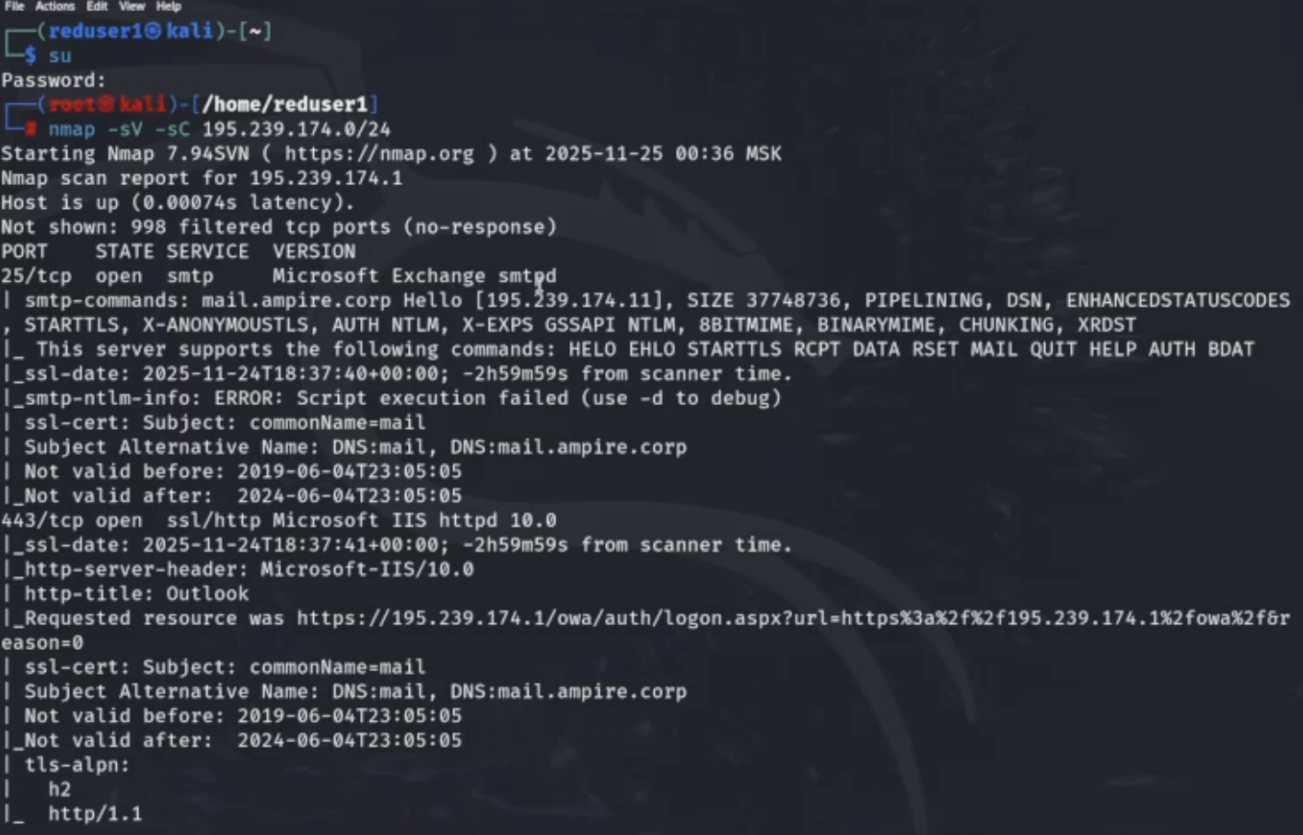
Рисунок 1: Результат сканирования сети
В результате сканирования обнаружено, что сервер с адресом 195.239.174.25 содержит открытый 80 порт (http), на котором располагается веб-портал portal.ampire.corp. Для перехода на сайт портала организации необходимо добавить статическую запись в файл /etc/hosts (рис. 2), (рис. 3).
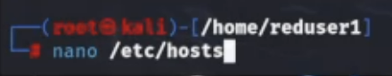
Рисунок 2: Добавление записи в файл /etc/hosts

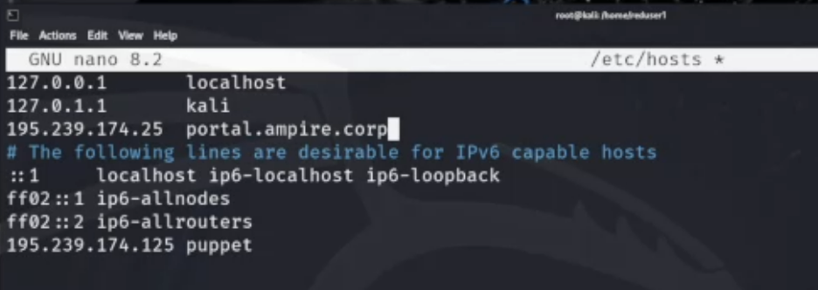
Рисунок 3: Добавление записи в файл /etc/hosts
Уязвимость, связанная с данным плагином, заключается в возможности загрузки произвольного файла на сервер с последующим удаленным выполнением произвольного кода (RCE). Плагин разработан таким образом, чтобы разрешать пользователям прикреплять к сообщениям только изображения, но уязвимые версии WpDiscuz не могут корректно проверить тип прикрепляемых файлов, в результате чего пользователи получают возможность загружать на сервер файлы любого типа, включая файлы PHP. Для эксплуатации данной уязвимости потребуется только адрес атакуемой машины и ссылка на любой пост с возможностью комментирования.
Используем модуль exploit unix/webapp/wp_wpdiscuz_unauthenticated_file_upload (рис. 4).
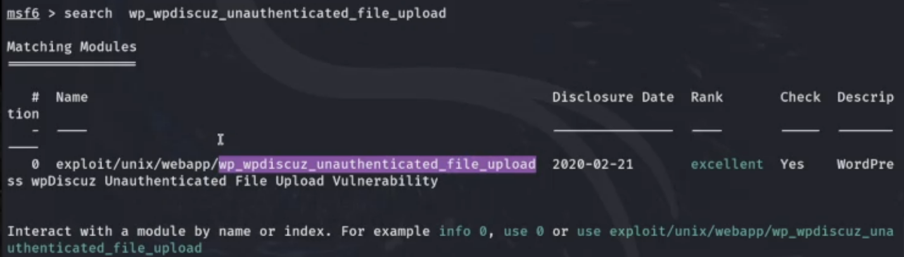
Рисунок 4: Выбранный модуль (use 0)
С помощью команды options можно посмотреть доступные параметры для данного модуля (рис. 5).
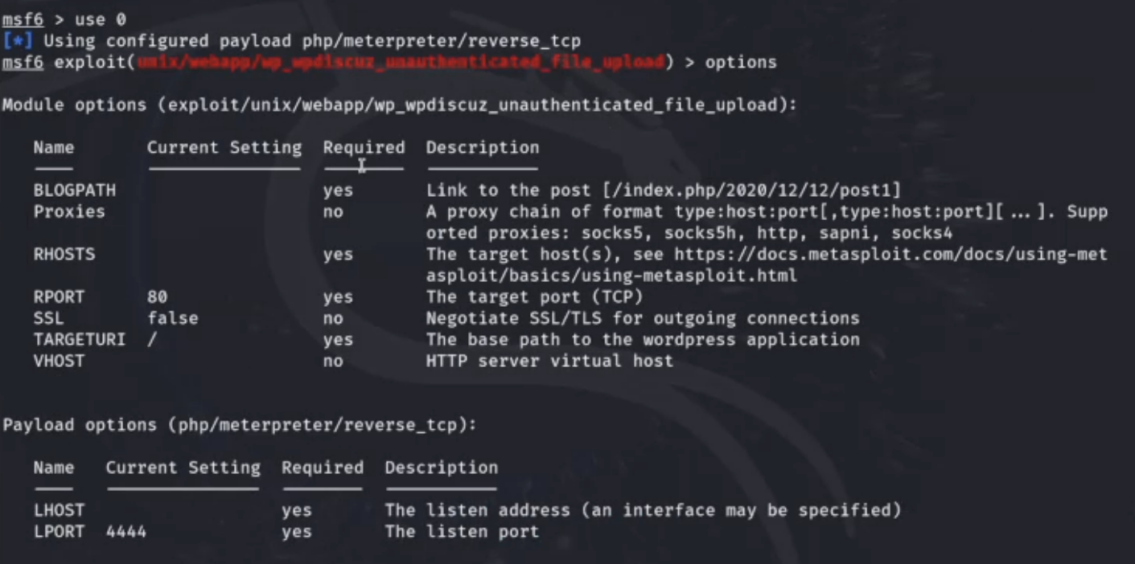
Рисунок 5: Параметры модуля
Устанавливаем значения параметров для атаки (рис. 6).
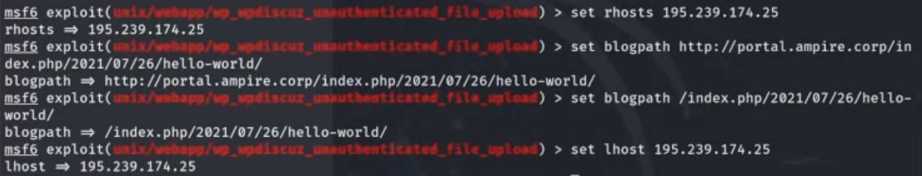
Рисунок 6: Установка значений параметров для атаки

3.2 Описание сценария
Для прохождения данного сценария в первую очередь потребуется активная meterpreter-сессия с узлом в сегменте DMZ. Вариант получения meterpreter-сессии с корпоративным сайтом с помощью модуля wp_wpdiscuz_unauthenticated_file_upload представлен на скриншотах (рис. 7), (рис. 8).

Рисунок 7: Параметры модуля wp_wpdiscuz_unauthenticated_file_upload


Рисунок 8: Настройка и запуск meterpreter-сессии с корпоративным сайтом с помощью модуля wp_wpdiscuz_unauthenticated_file_upload
Вариант получения meterpreter-сессии с почтовым сервером с помощью модуля exchange_proxyshell_rce представлен на скриншотах (рис. 9), (рис. 10).
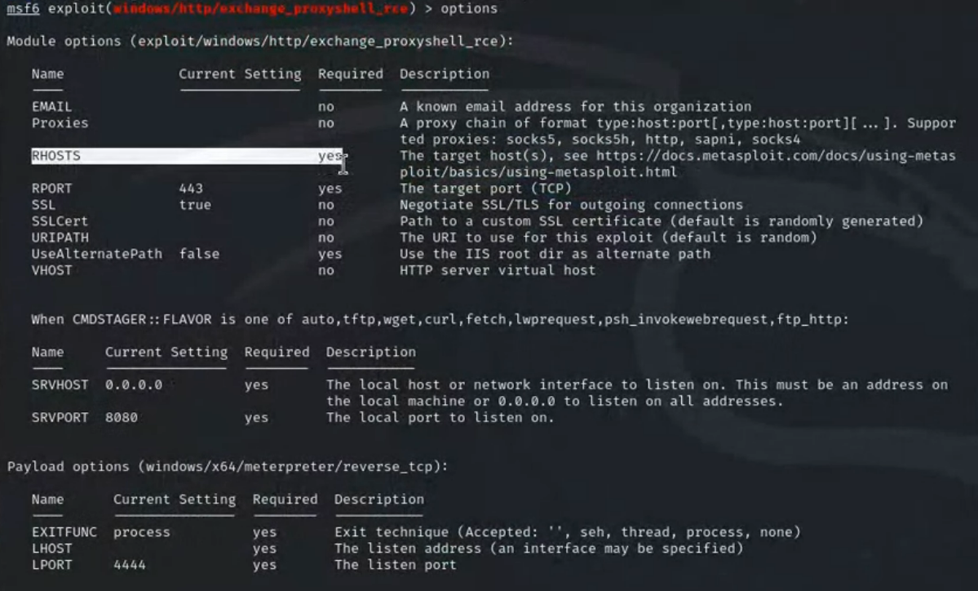
Рисунок 9: Параметры модуля exchange_proxyshell_rce

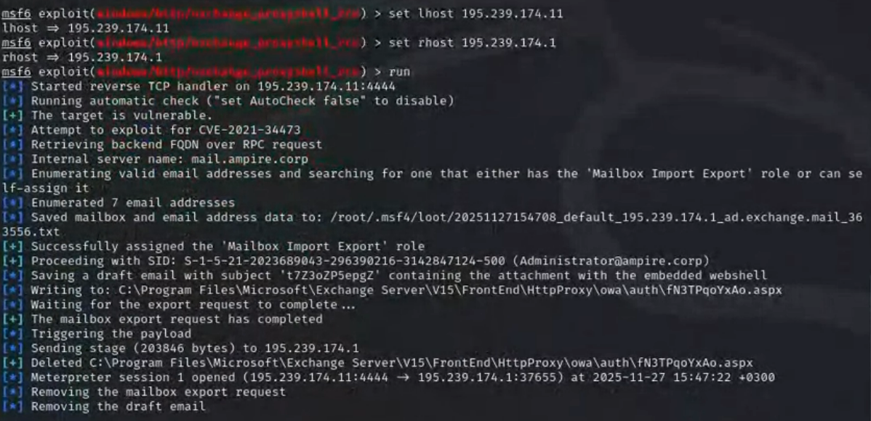
Рисунок 10: Настройка и запуск meterpreter-сессии с почтовым сервером с помощью exchange_proxyshell_rce
После получения сессии нужно проверить, находится ли эксплуатируемый узел в домене. Проверка выполняется с помощью команды sysinfo, которую нужно вводить в активную meterpreter-сессию (рис. 11), (рис. 12).
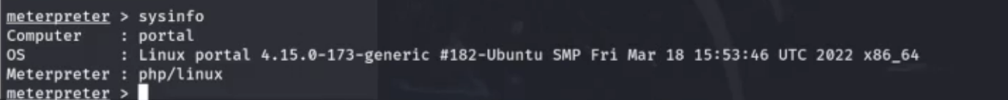
Рисунок 11: Вывод команды для узла не в домене

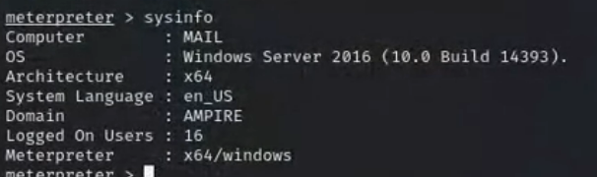
Рисунок 12: Вывод команды для узла под управлением контроллера домена
Можно свернуть активную сессию с помощью команды background (или bg) и просмотреть список активных сессий с помощью команды sessions (рис. 13).
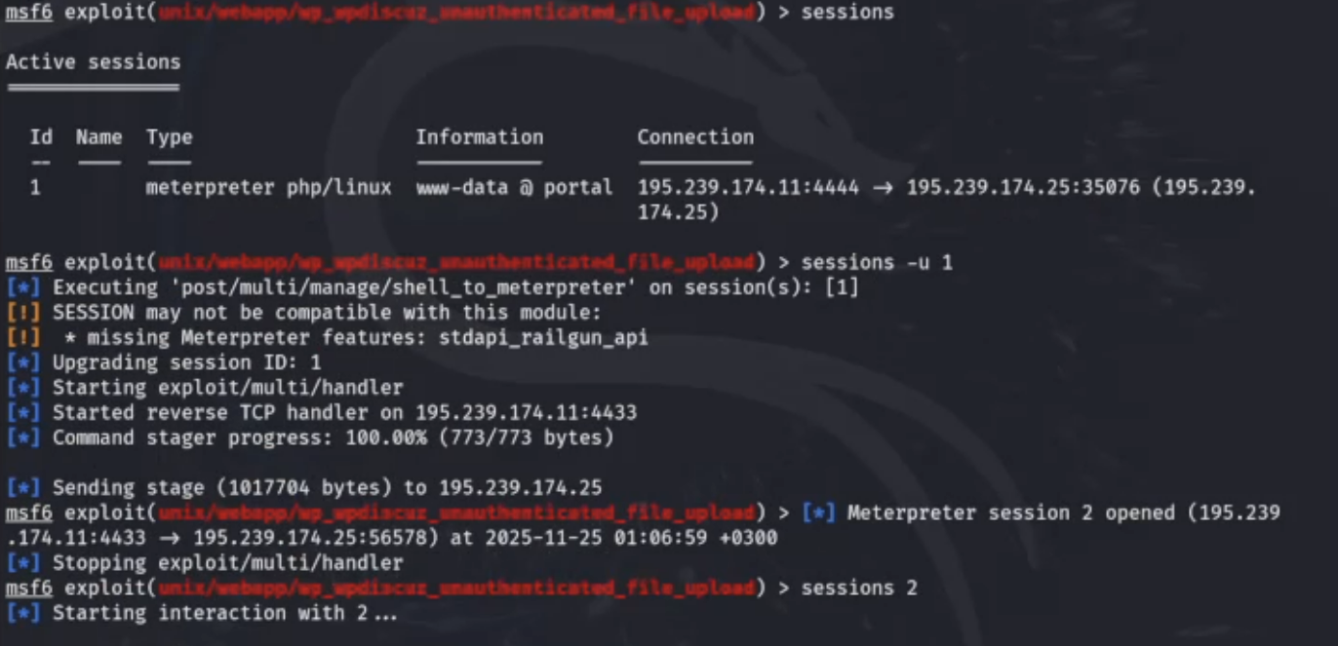
Рисунок 13: Информация о meterpreter-сессии, создание и запуск повышенной сессии
В случае получения сессии с корпоративным сайтом (модуль wordpress) для успешного выполнения дальнейших операций с атакуемой машиной необходимо повысить текущую сессию (рис. 13).

3.3 Способы получения флага

3.3.1 Доступ во внутреннюю сеть через узел не в домене
Данный подраздел описывает процесс получения флага через узел, который не находится под управлением контроллера домена. В первую очередь необходимо узнать, какие интерфейсы имеются на машине во внутренней сети, поиск выполняется в shell-оболочке с помощью команды ip a (рис. 14).
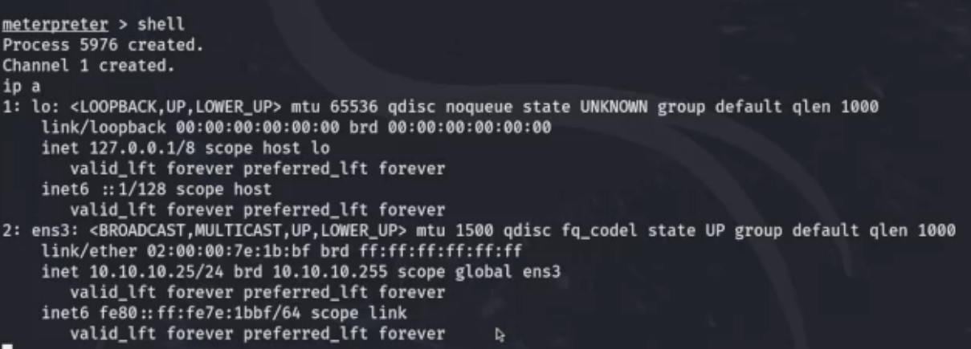
Рисунок 14: Маршрут до внутренней сети
Для продолжения атаки необходимо просканировать все доступные хосты во внутренней сети с помощью модуля Multi Gather Ping Sweep. Произойдет сканирование внутренней сети организации и будут найдены все доступные хосты. Далее можно посмотреть ARP-таблицу на атакуемой машине с помощью команды arp в meterpreter-сессии (рис. 15).
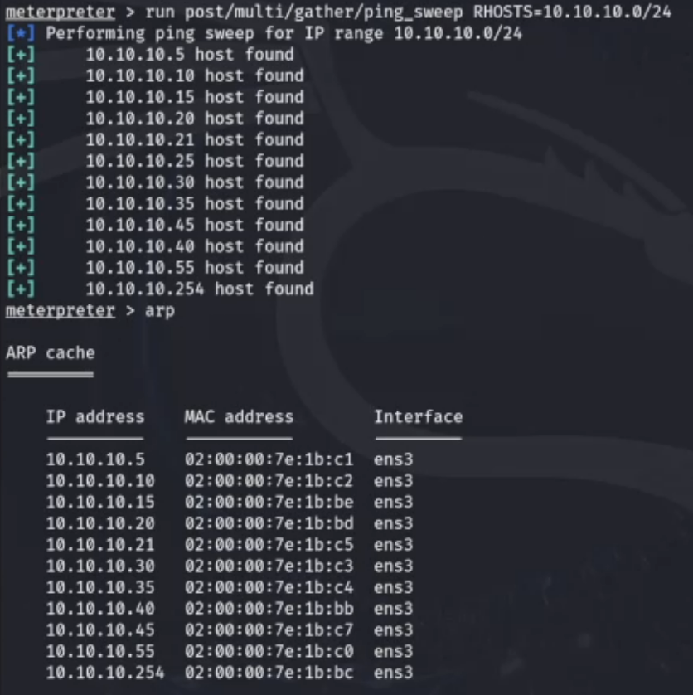
Рисунок 15: Настройки модуля Multi Gather Ping Sweep и arp-таблица
Поскольку целевой адрес атакуемого узла находится во внутренней подсети рганизации, то необходимо прописать маршрут до активной meterpreter-сессии. Далее выполнить проброс портов во внутреннюю сеть для дальнейшего выполнения команд через технику proxychains. (рис. 16).
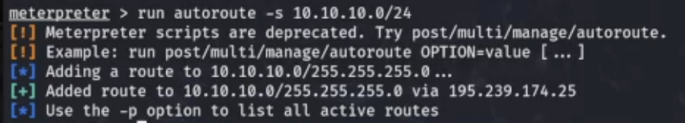
Рисунок 16: Сведения о добавлении маршрута
С помощью команды route print можно посмотреть активные маршруты в рамках текущей сессии (рис. 17).
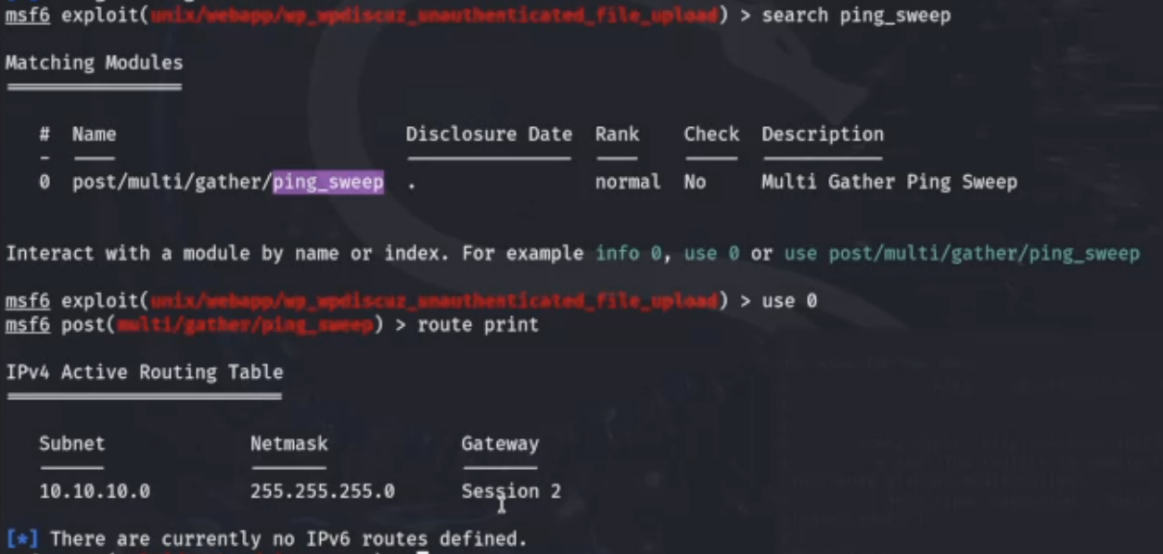
Рисунок 17: Маршрут сканирования
Далее необходимо просканировать доступные хосты во внутренней подсети на наличие открытых портов с использованием модуля nmap. Так как сканируемые машины находятся во внутренней сети, то в первую очередь необходимо настроить прокси, через который будут проходить все запросы при сканировании. Для этого нужно применить и настроить модуль metasploit auxiliary/server/socks_proxy.
Основные параметры указанного модуля должны совпадать с конфигурационным файлом /etc/proxychains4.conf. Смотрим содержимое файла с помощью команды cat /etc/proxychains4.con (рис. 18).
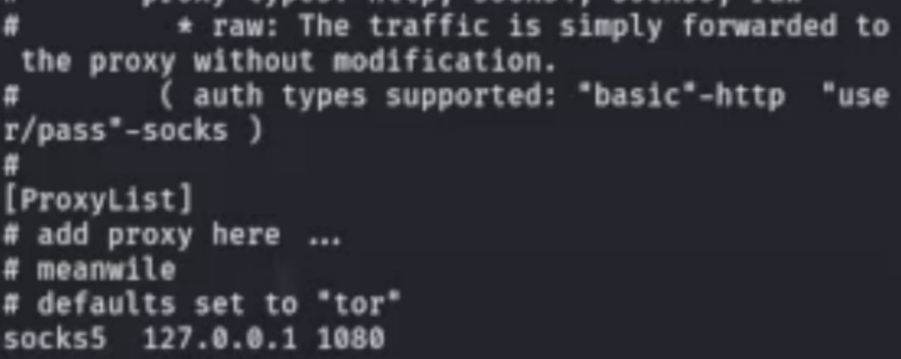
Рисунок 18: Параметры в конфигурационном файле /etc/proxychains4.conf
Возвращаемся к окну терминала с активной сессией и сворачиваем данную сессию с помощью команды bg, выбираем, настриваем и запускаем модуль socks_proxy (рис. 19), (рис. 20).
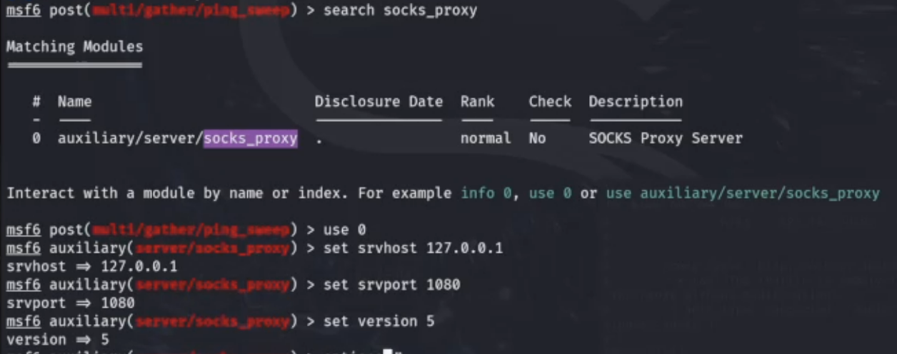
Рисунок 19: Настройка и запуск модуля

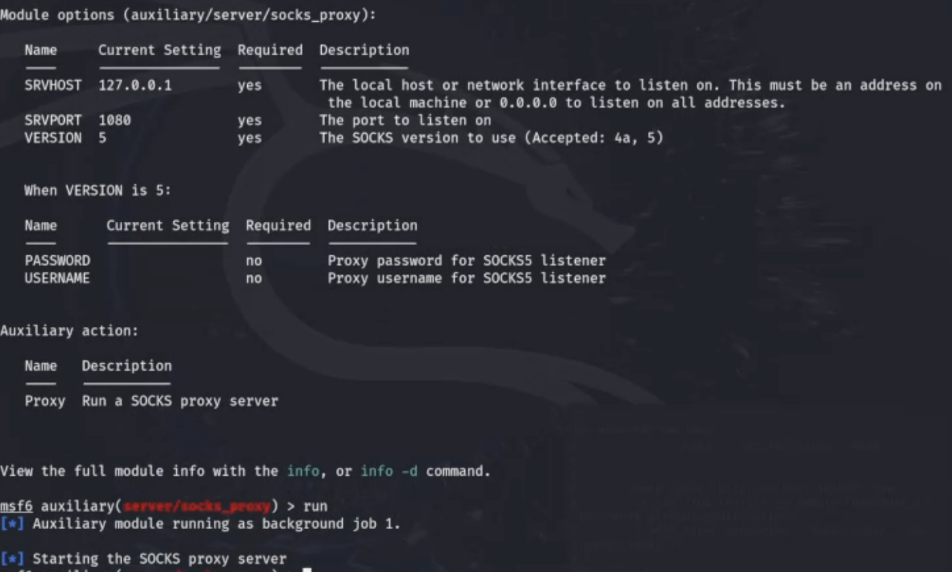
Рисунок 20: Настройка и запуск модуля
В окне терминала, где просматривался файл /etc/proxychains.conf, можно запустить сканирование 100 самых часто используемых портов с помощью команды proxychains nmap –n –sT –Pn - top-ports 100 {IP}.
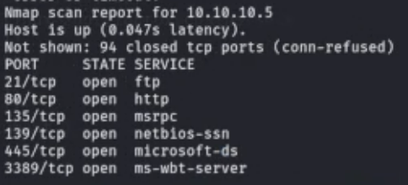
Рисунок 21: Результаты сканирования

3.3.1.1 Bruteforce пароля и использование ldapsearch
В результате сканирования сети (рис. 21) будет получен список открытых портов. На узле обнаружен открытый порт 3389, который по умолчанию используется для подключения по протоколу RDP. Можно использовать указанный порт для доступа к контроллеру домена.
Mожно реализовать атаку перебором с использованием словаря паролей rockyou.txt, который находится по пути /usr/share/wordlists/. Запустить утилиту hydra, используя электронную почту для связи с менеджером, с помощью команды proxychains hydra –V –f-manager1@ampire.corp –P rockyou.txt rdp://10.10.10.20 (рис. 22).
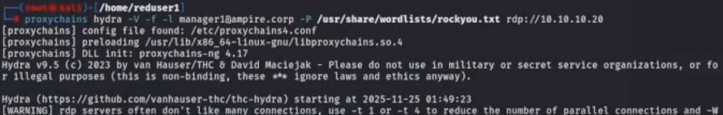
Рисунок 22: Запуск атаки перебором
Так как флаг находится в описании одного из доменных пользователей, то для получения флага не обязательно получать сессию с контроллером домена. Вывести информацию о всех доменных пользователях можно с помощью команды proxychains ldapsearch -H ldap://10.10.10.20 -D “manager1@ampire.corp” -W -b “dc=ampire,dc=corp” (рис. 23).
Данные учетной записи получены при атаке перебором. В результатах найти параметр description (рис. 24).
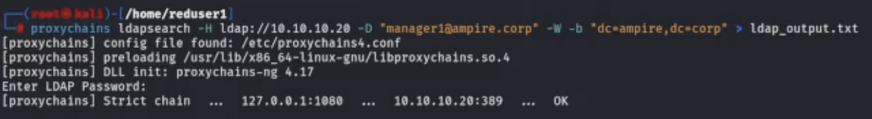
Рисунок 23: Использование команды ldapsearch

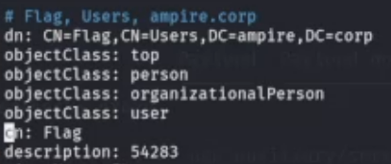
Рисунок 24: Получение флага

3.3.1.2 Zerologon CVE 2020-1472
Дополнительный возможный вектор атаки на котроллер домена заключается в эксплуатации уязвимости Zerologon. Для проверки подверженности узла данной уязвимости можно использовать утилиту crackmapexec. В результате выполнения команды proxychains crackmapexec smb 10.10.10.20 -M zerologon можно узнать NetBIOS name атакуемой машины, в данном случае – это AD (рис. 25).
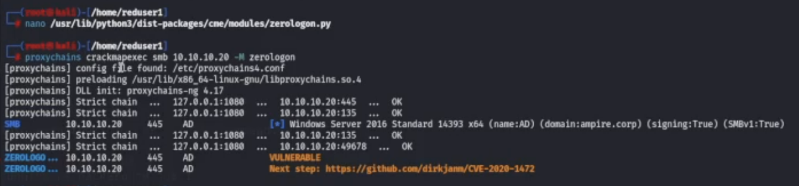
Рисунок 25: Проверка машины контроллера домена
Далее для получения дампа хешей учетных записей контроллера домена можно воспользоваться командой proxychains impacket-secretdump ‘AD$[10.10.10.20?]’ -no-pass, что необходимо выполнить в другом окне терминала (рис. 26).
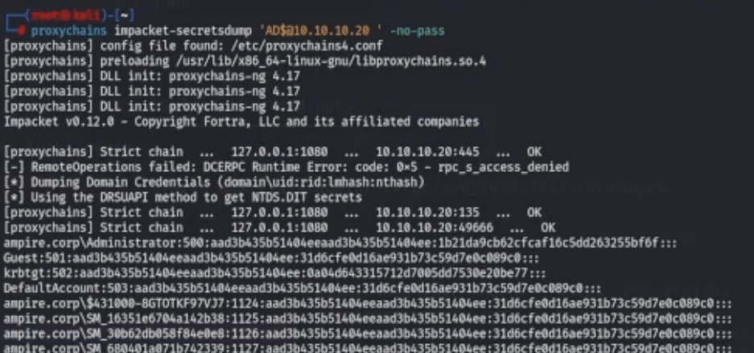
Рисунок 26: Дамп хешей учетных записей
В результате будет получен дамп хеша пароля от аккаунта администратора, данный хеш можно применить для подключения с помощью модуля metasploit /windows/smb/psexec. Для получения сессии с контроллером домена указать обязательные параметры модуля, для чего вернуться в окно терминала с открытой msfconsole – use exploit/windows/smb/psexec (рис. 27).
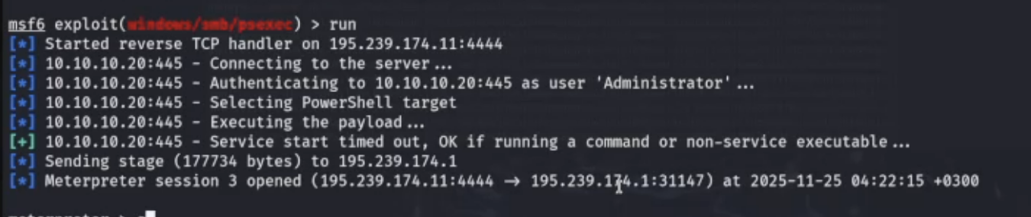
Рисунок 27: Получение сессии с контроллером домена
В активной meterpreter-сессии можно перейти в shell-оболочку с помощью команды shell (рис. 28).
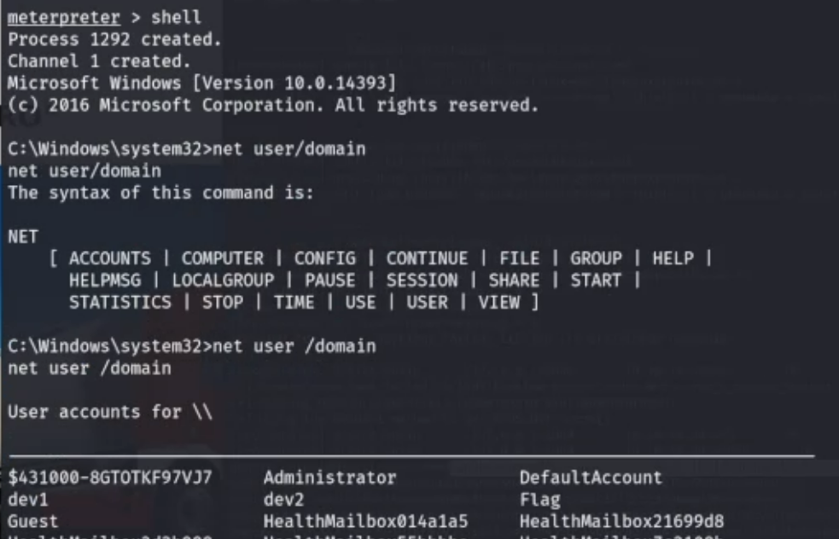
Рисунок 28: Переход в shell-оболочку
С помощью команды net user /domain Flag вывести полную информацию о пользователе «Flag». В результате будет получен флаг в поле описания пользователя (рис. 29).
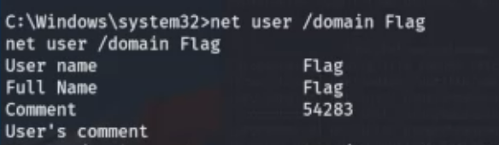
Рисунок 29: Получение флага

3.3.2 Доступ во внутреннюю сеть через доменный узел
Данный подраздел описывает процесс получения флага через узел, который находится под управлением контроллера домена. В данном случае получить флаг можно с использованием команды net user, для чего в активной meterpreter-сессии перейти в shell-оболочку с помощью команды shell (рис. 30).

Рисунок 30: Переход в shell-оболочку
С помощью команды net user /domain Flag вывести полную информацию о пользователе «Flag». В результате будет получен флаг в поле описания пользователя (рис. 31).

Рисунок 31: Получение флага

4. Выводы
В ходе лабораторной работы были успешно получены практические навыки утсановления meterpreter-сессии и получения доступа к контроллеру домена.

Список литературы

